Индивидуальный проект

Этап 3

Гафоров Нурмухаммад Вомикович

Содержание

# 1 Цель работы

Сделать сайт на конструкторе Hugo [1]

# 2 Задание

Добавить информацию о навыках (Skills).  
Добавить информацию об опыте (Experience).  
Добавить информацию о достижениях (Accomplishments).  
Сделать пост по прошедшей неделе.  
Добавить пост на тему по выбору

# 3 Выполнение лабораторной работы

Укажем уже в известном нам индекс файле свои скиллы и хобби (рис. 1).

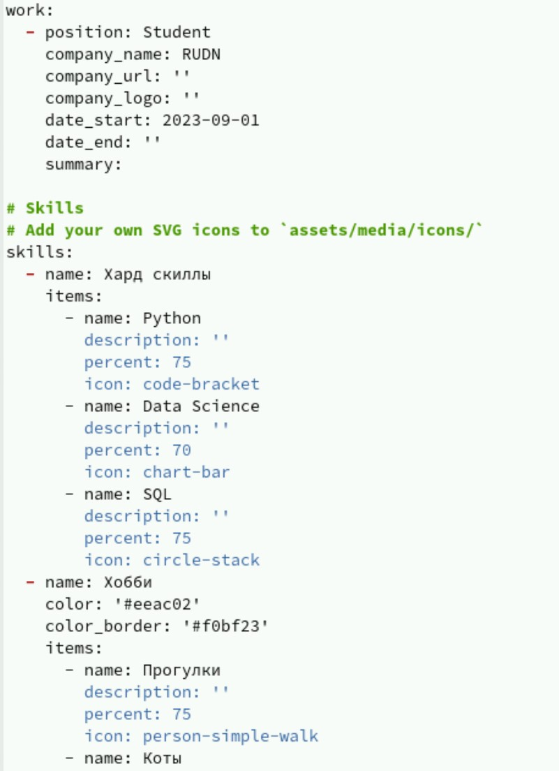

Рис. 1: Скиллы и хобби

Добавим пост о LaTeX (рис. 2).

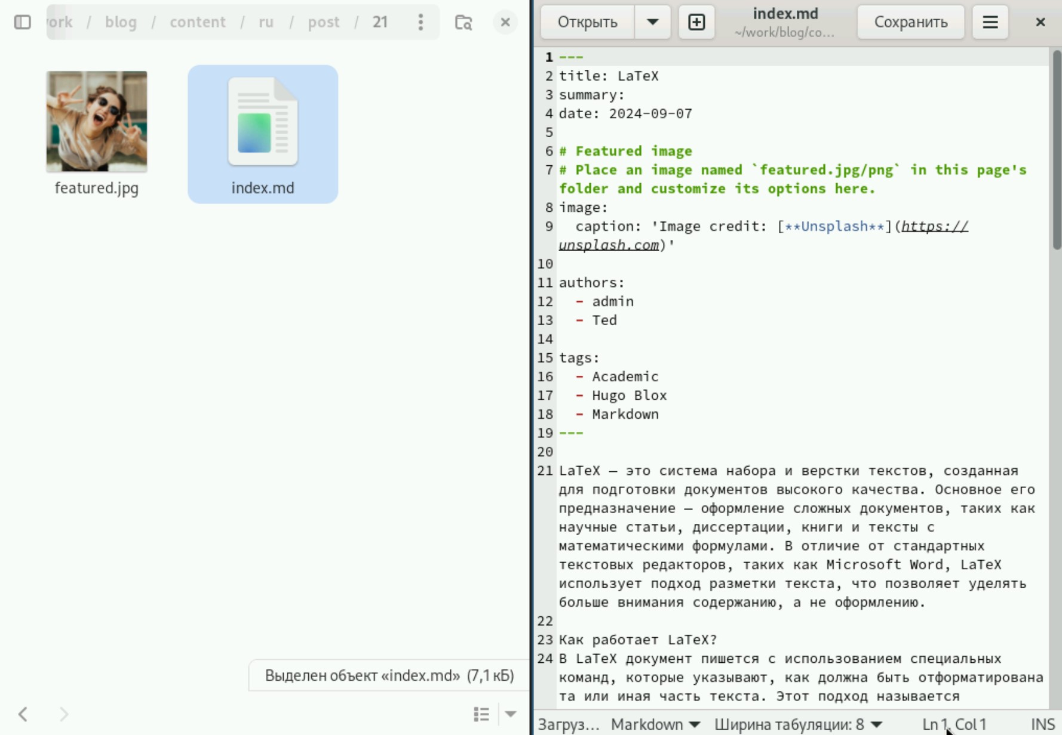

Рис. 2: Пост о ЛаТеХ

И пост о прошедшей неделе (рис. 3).

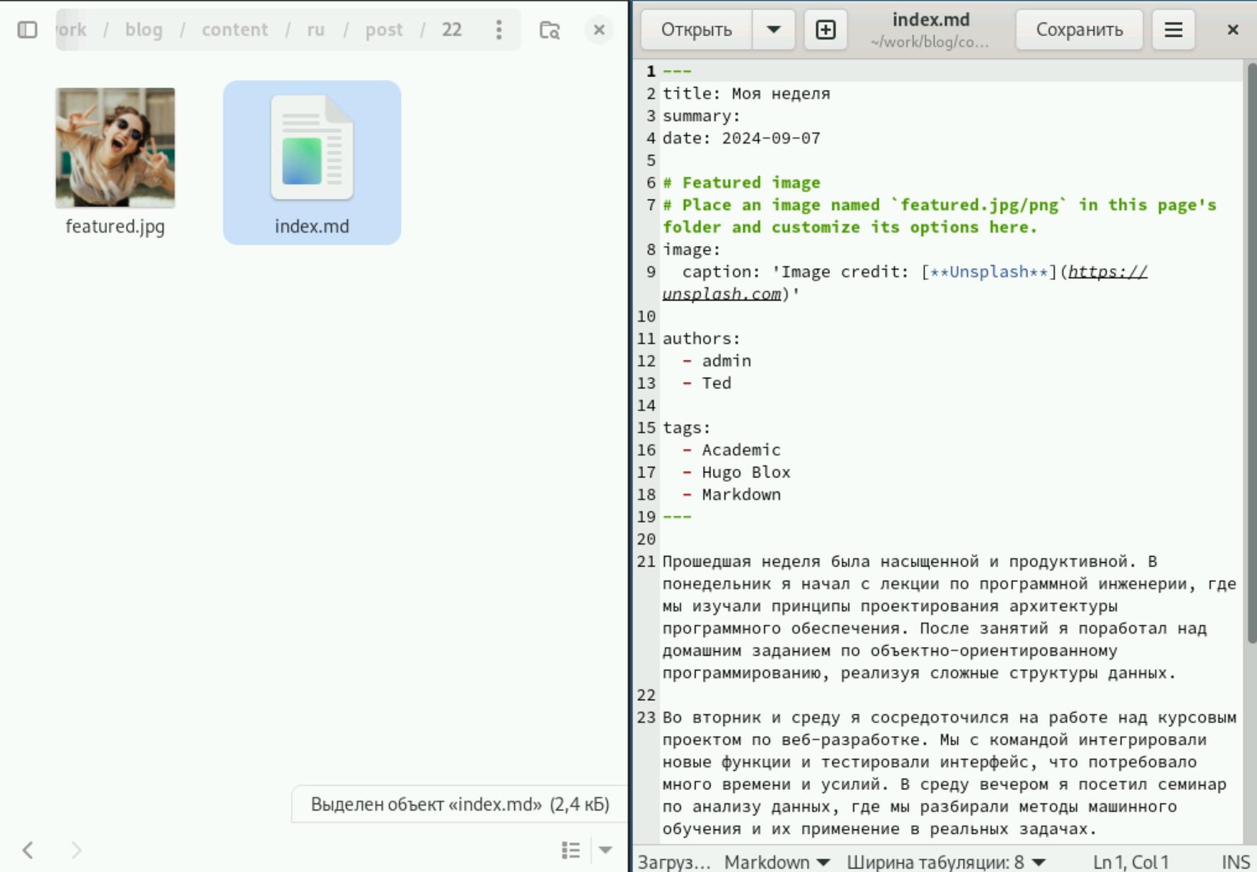

Рис. 3: Пост о прошедшей неделе

Изменённый нами раздел сайта теперь выглядит так (рис. 4).

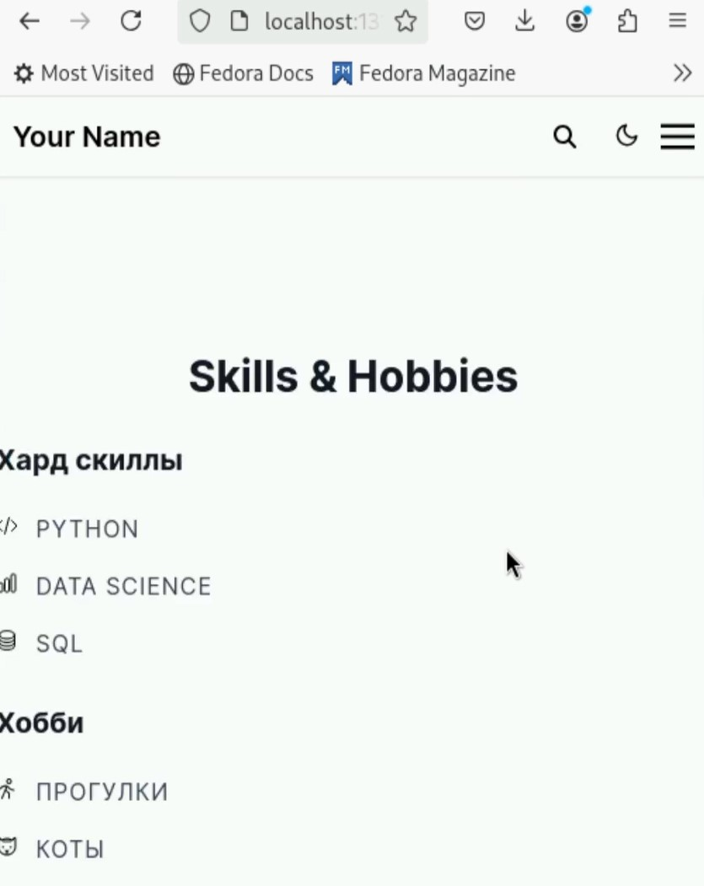

Рис. 4: Изменённый раздел сайта

# 4 Выводы

В результате работы были написаны посты, а также добавленны скиллы и хобби

# Список литературы

1. HugoBlox. [Hugo Academic CV Theme](https://github.com/wowchemy/starter-hugo-academic). github.